Gesichtsausdruck Nr. 1

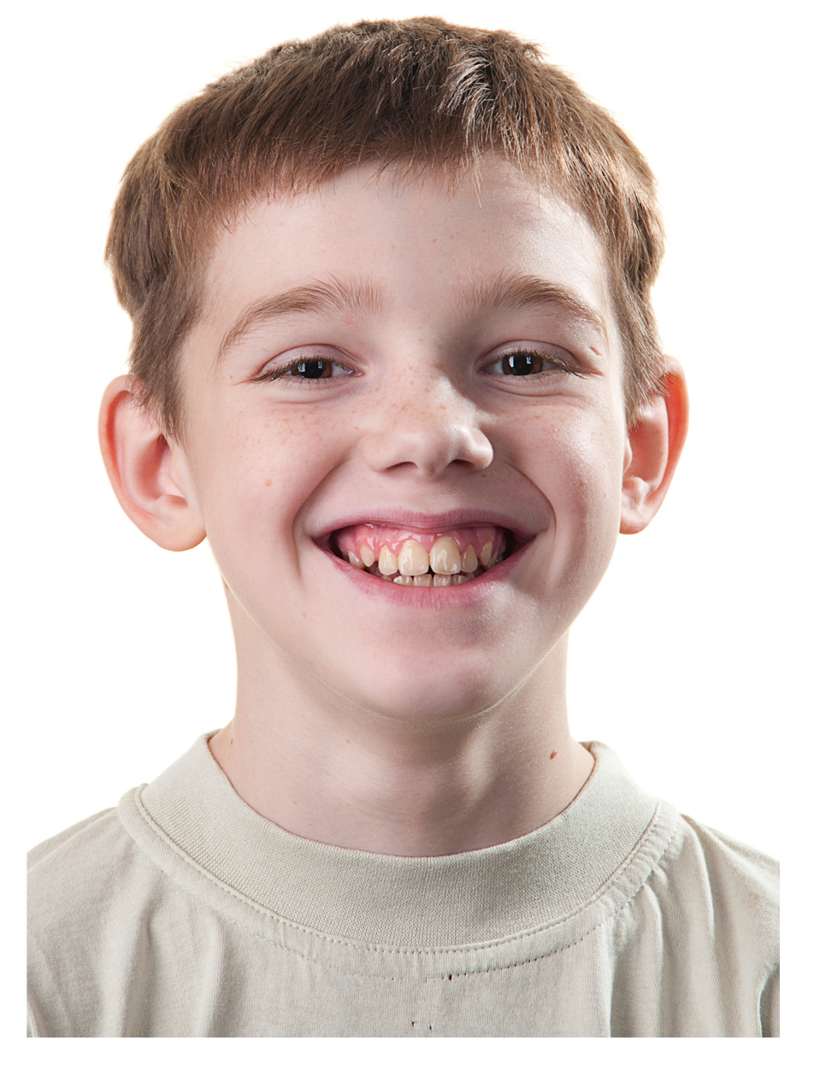
Lösung Nr. 1

Freude
Stolz
Euphorisch
Unternehmungslustig
Fröhlich
Glücklich
Gesellig
Unbekümmert
Zufrieden

Gesichtsausdruck Nr. 2

Lösung Nr. 2

Angst
Besorgt
Phobisch
Hilflos
Vorsichtig
Misstrauisch
Erschrocken
Gesichtsausdruck Nr. 3

Lösung Nr. 3

Wut
Ärger
Sauer
Hass
Eifersüchtig
Entnervt
Kritisch
Aggressiv
Neidisch

Gesichtsausdruck Nr. 4

Lösung Nr. 4

Überrascht
Verwirrt
Neugierig
Perplex
Gesichtsausdruck Nr. 5

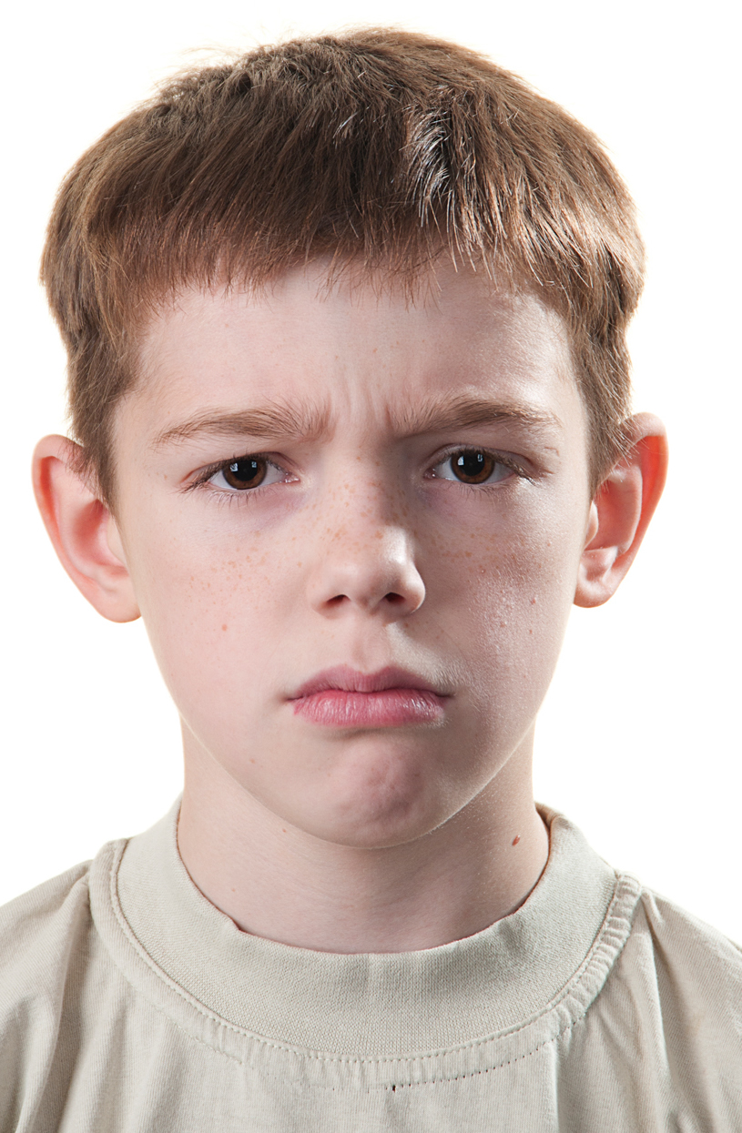

Lösung Nr. 5

Traurig
Unglücklich
Betrübt
Weinerlich
Einsam
Deprimiert
Enttäuscht
Verzweifelt
Depressiv

Gesichtsausdruck Nr. 6

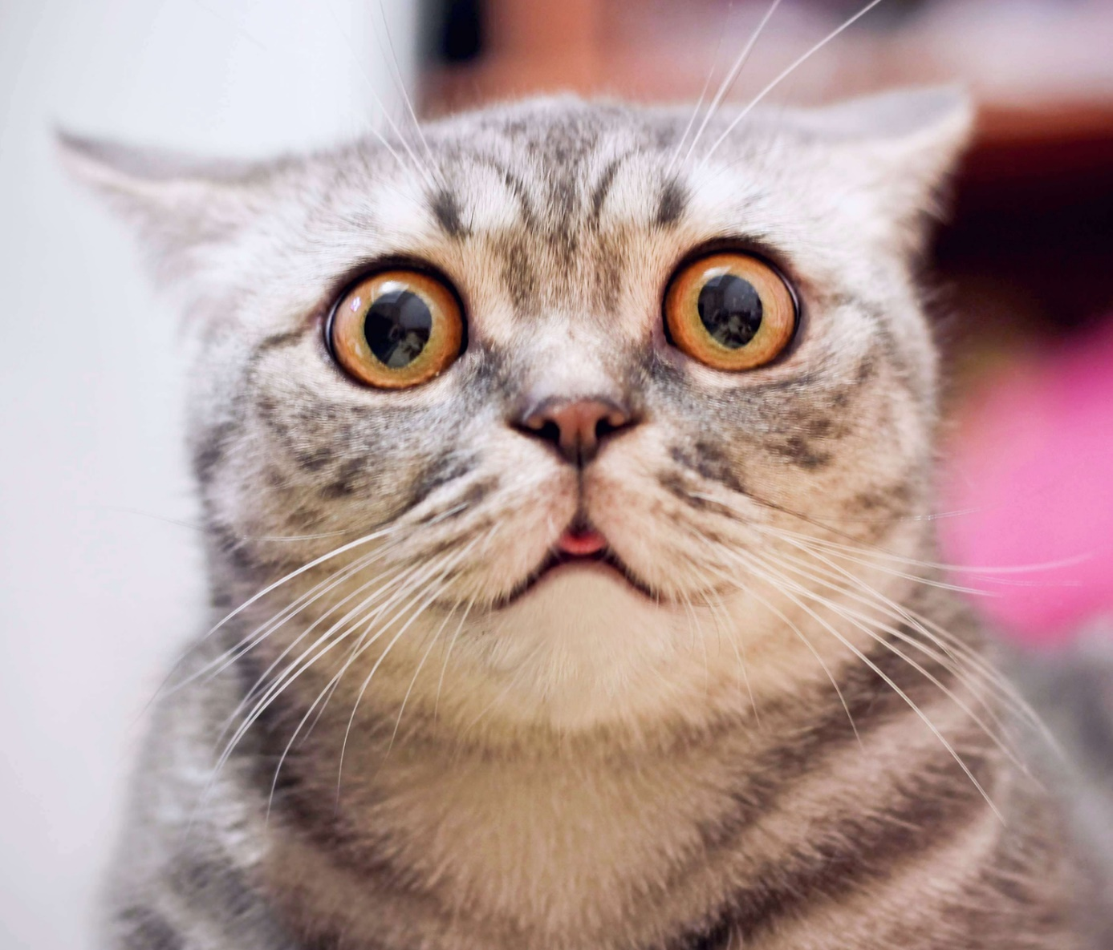

Spickzettel
Dieser Spickzettel soll Ihnen helfen, die Übung zu strukturieren:
Für alle Teilaufgaben:
- Bild mit Gesichtsausdruck projizieren
- Leitungsperson nennt dazu passende Gefühle
- Dann bittet man die Gruppe um Vorschläge. Die Leitungsperson kann die vorgeschlagenen Gefühle aufschreiben.
- Auf «Lösung anzeigen +» klicken (oder A4-Blatt drehen): Die Leitungsperson nennt die Gefühle, die aufgelistet sind.
- Falls Bezeichnungen unbekannt sind: Jemand aus der Gruppe erklärt, was das unbekannte Gefühl bedeutet.
Für Teilaufgabe 1:
- Wer von euch glaubt, der junge Mann Freude hat, steht auf.
- Wer von euch glaubt, der junge Mann ist stolz, setzt sich auf den Boden.
- Wer von euch glaubt, der junge Mann ist euphorisch, geht zur Tür.
- Wer denkt, er ist unternehmenslustig, schreibt auf die Wandtafel, wie der junge Mann vermutlich heisst.
- Wer glaubt, er ist fröhlich, macht einen Sprung.
- Wer denkt, er ist glücklich, kratzt sich den Kopf wie ein Affe.
- Wer vermutet, er ist gesellig, steht nur auf einem Bein.
- Ist er unbekümmert? Falls ja, gähne…
- Ist er zufrieden? Dann lache.
Für Teilaufgabe 2:
- Denkt ihr, dass die junge Dame Angst hat? Falls ja, klatsche laut, sonst nur leise…
Für Teilaufgabe 3:
- Wer von euch denkt, dass die junge Dame wütend ist, klatscht mit der eigenen Hand, die Hand eines Kollegen*einer Kollegin, aber nur wenn ihr euch einig seid.
Für Teilaufgabe 4:
- Wer von euch denkt, dass der junge Mann überrascht ist, kann jetzt weinen.
Für Teilaufgabe 5:
- Wer von euch denkt, dass der junge Mann traurig ist, kann jetzt lachen.
- Dann das letzte Bild mit der Katze zeigen
Am Ende
- Wie war die Übung?
- Anregungen für die Zukunft?

